Консультация для родителей:
«Путешествуйте вместе, или как туризм может сплотить семью»
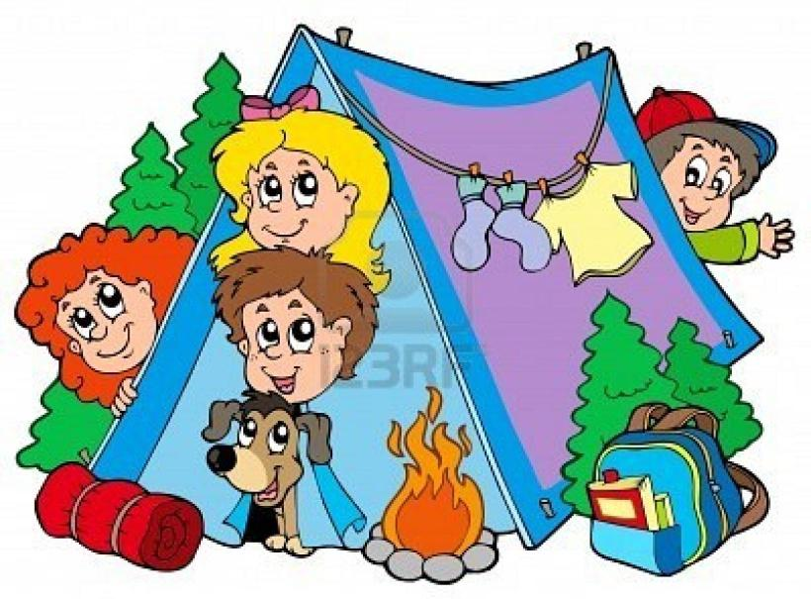
Каждый родитель хочет, чтобы его ребенок вырос здоровым и выносливым!
В этом может помочь и туризм.
Ни один вид спорта не закалит вашего ребенка так, как туризм.
Турист в походе не боится промочить ноги, простудиться в дождь и слякоть, замерзнуть на ветру. Все невзгоды только сильнее закаляют его.
Но туризм это не только - здоровье. Туризм это одно из средств экологического и эстетического воспитания детей, познания красоты и любви к родной природе. Собираясь в поход, заранее - за несколько дней, вы всей семьей начинаете обсуждать маршрут. Быть может, именно с этого коллективного обсуждения у вас начнут формироваться совсем иные отношения с ребенком.
Путешествие, маршрут которого вы вместе намечали, трудности, которые вам всем пришлось преодолеть - станут важным средством сплочения семьи! А в характере ребенка вы увидите проявление сознательной дисциплины, настойчивости, упорства и самостоятельности. Вы, родители, поможете своим детям приобрести необходимые в жизни навыки, которые будут обогащать их знания в дальнейшей жизни. Сколько нового неизведанного узнает ваш ребенок не из книг или телепередач, а увидев все собственными глазами, прикоснувшись к неизведанному собственными руками. И как долго еще будут звучать в вашем доме воспоминания об однодневном походе или долгом путешествии, об увиденном рассвете над тихой речушкой или о том, как вы переходили её вброд, как ловили рыбу и готовили уху. И у ребенка вновь появится желание отправиться с рюкзаком за плечами в новое путешествие, навстречу неизведанному!

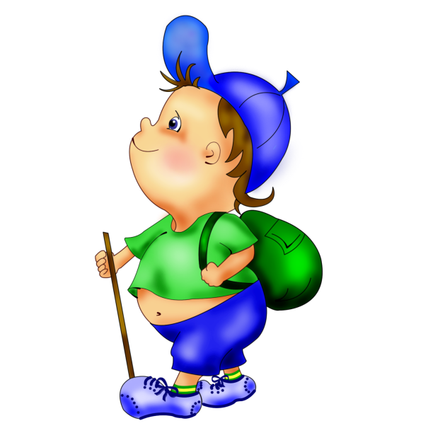
Пословицы о спорте и здоровье
- Молодость не в годах, а в силе.
- В здоровом теле - здоровый дух.
- Кто крепок плечом, тому ноша нипочем.
- Крепок телом - богат и делом.
- Со спортом не дружишь - не раз потужишь.

ИГРЫ - ЭСТАФЕТЫ И СОРЕВНОВАНИЯ
ДЛЯ ВСЕЙ СЕМЬИ:

«СЕМЕЙНАЯ ИГРА - ЭСТАФЕТА». Принимают участие две-четыре семьи, каждая из трех человек (мама, папа и ребенок; маму или папу может заменить старшая сестра или брат). На линии старта размещается мама с ребенком, а папа располагается на середине пути. Участники выполняют следующую цепочку действий: по команде начинают бег мама с ребенком, взявшись за руки (10 м.) ребенок пролезает между ног у мамы; мама приседает на корточки, а ребенок перепрыгивает через нее способом, ноги врозь, (по типу игры в чехарду) 2 раза подряд; держась за руки, бегут по бревну до папы; бег папы с ребенком на плечах и ведение мяча ногой между расставленных на расстоянии одного метра рюкзаков (3 м.) туда и обратно; бег по прямой друг за другом, держась за плечи впереди бегущего игрока, ребенок бежит первым.
«КОЧКИ», прыжки с кочки на кочку, стараясь не попасть в болото.
«НЕ НАМОЧИ НОГИ», ходьба по бревну.
«ПРЫЖОК ЧЕРЕЗ РОВ», ширина около метра.
«ВОЛЧАТНИК», (подлезание по-пластунски под натянутую между колышками веревку).
«КТО БЫСТРЕЕ» (бег в обратном направлении по прямой, с передачей эстафеты следующему игроку).
«ЧЕЙ ПРЫЖОК ДАЛЬШЕ» Участниками этой игры могут быть взрослые и дети любого возраста. Соревнования можно организовать между семьями или смешанными командами, если силы не слишком равны. Первый член команды осуществляет прыжок в длину с места от намеченной линии, на его следы становится следующий игрок и прыгает дальше и т. д., включая последнего игрока. Выигрывает та команда, длина коллективного прыжка которой больше.
В добрый путь!
